统筹发展筑屏障 护航征程话平安
——鹿泉区司法局开展全民国家安全教育日普法宣传活动

为深入学习贯彻习近平法治思想，全面贯彻落实总体国家安全观，切实增强全民国家安全意识和法治素养，助力营造安全稳定的社会环境，4月15日上午，鹿泉区司法局在海山公园组织开展全民国家安全教育日普法宣传活动。
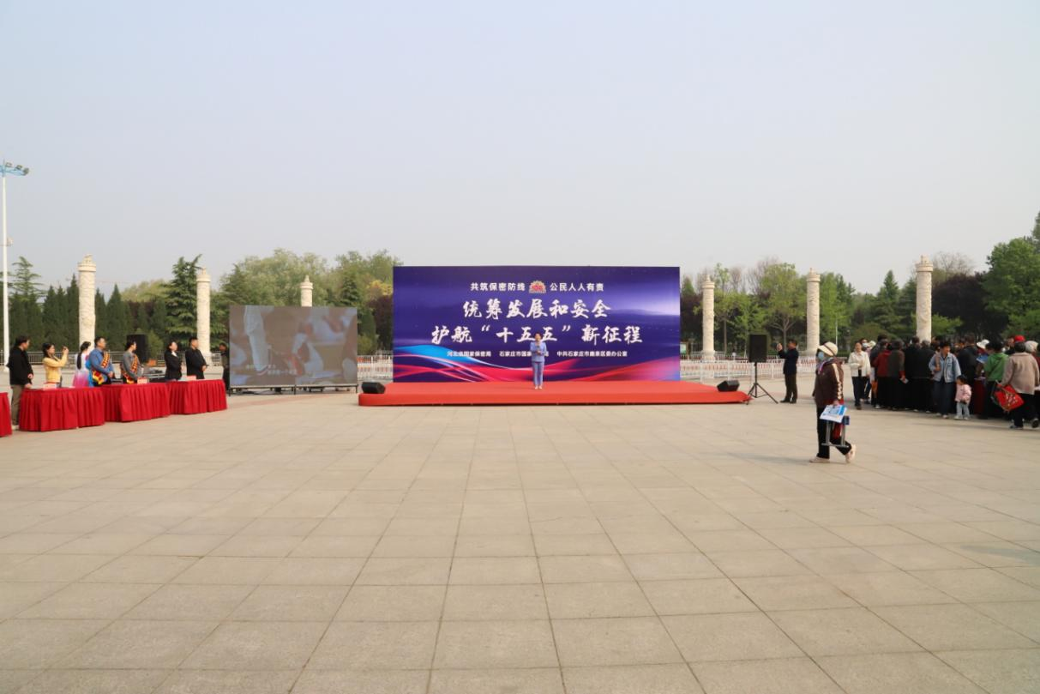
本次活动紧紧围绕“统筹发展和安全 护航‘十五五’新征程”主题，将国家安全法治宣传与基层群众普法需求紧密结合，以群众喜闻乐见、通俗易懂的方式，推动国家安全法治知识深入人心。活动现场氛围浓厚，司法局工作人员悬挂主题宣传横幅，向过往群众发放各类国家安全及民生相关法治宣传手册。工作人员重点围绕宪法、国家安全法、网络安全法等法律法规，结合身边真实案例，细致讲解国家安全的重要意义、公民维护国家安全的基本义务、常见危害国家安全行为的识别方法等内容，让群众在轻松的交流中读懂国家安全知识，树立“国家安全、人人有责”的责任意识。
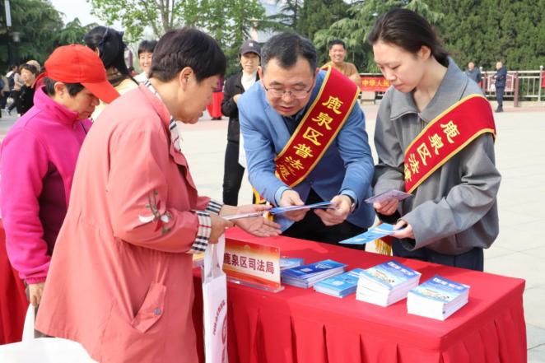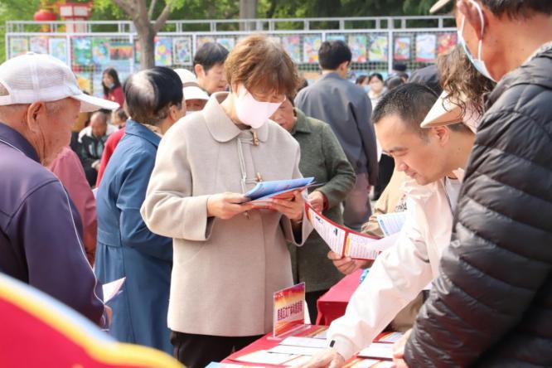
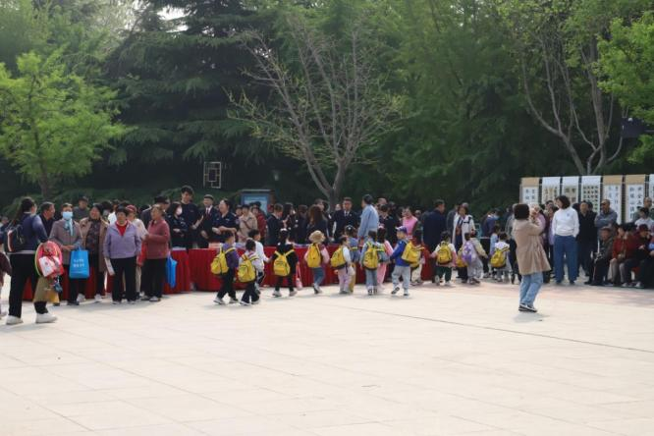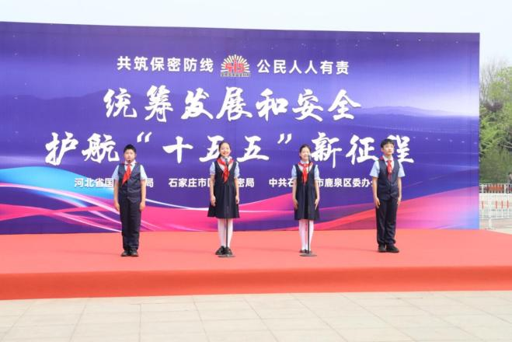
针对群众现场提出的法律疑问，工作人员提供专业、精准的法律咨询服务，耐心为群众答疑解惑，让法治宣传既有力度更有温度。此次活动共覆盖群众600余人，发放宣传资料800余份，解答群众法律咨询10余次。活动有效提升了辖区群众国家安全防范意识和法治观念，营造了全社会共同维护国家安全的良好氛围，为鹿泉区经济社会高质量发展、护航“十五五”新征程筑牢坚实的法治安全防线。
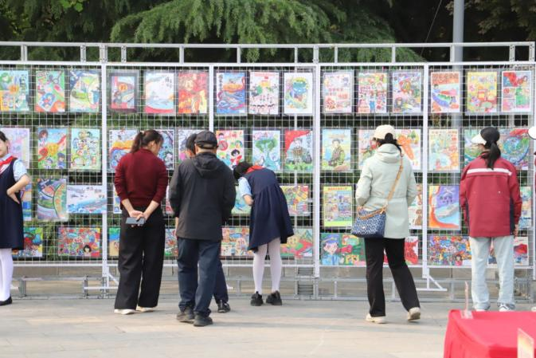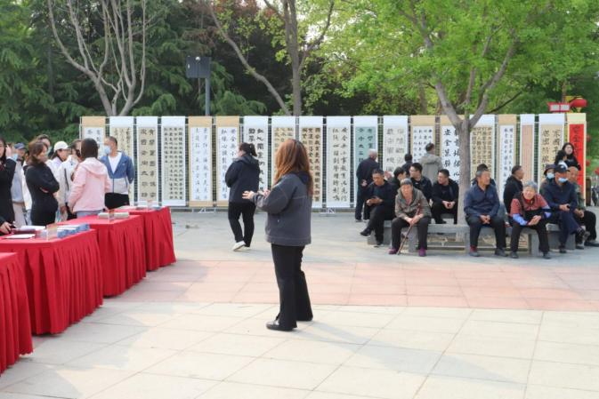
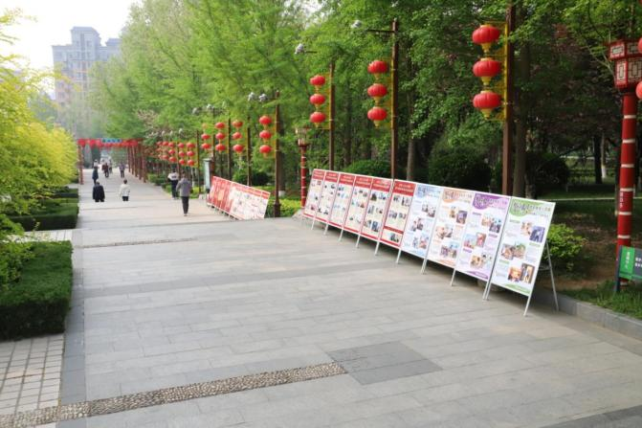
维护国家安全，是每个公民的责任和义务。下一步，区司法局将持续深化国家安全法治宣传教育，不断丰富宣传形式、拓宽宣传渠道，推动国家安全宣传教育常态化、长效化，切实凝聚起全民守护国家安全的强大合力。

